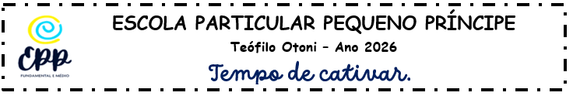
LISTA DE MATERIAL INDIVIDUAL – 2º Ano

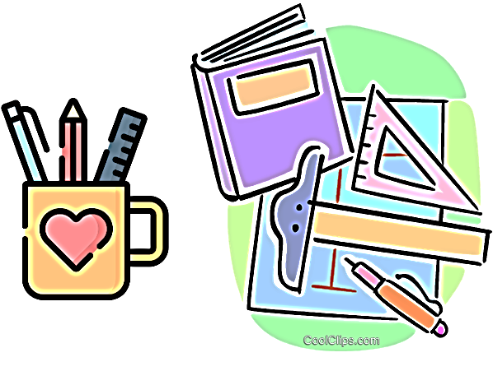
- Cadernos com numeração 1, 2, 3 brochurão / Alibombom (capa cartonada (não capa dura), não podem ser de arame) para:
- Português (60 folhas);
- Redação (60 folhas);
- Matemática (60 folhas);
- Geografia/História (60 folhas);
- Ciências (60 folhas);
- Inglês (30 folhas);
- Ensino Religioso (30 folhas);
- 1 caderno brochura ortográfico (pauta verde) – 40 folhas;
- 1 estojo completo com 2 ou 3 lápis apontados (NÃO PODE SER LAPISEIRA);
- apontador;
- 02 borrachas brancas;
- tesoura de ponta redonda;
- lápis de cor com 12;
- um caderno brochura pequeno.
- Material Dourado individual pequeno (conjunto com 111 peças-01 placa, 10 bastões, 100 cubinhos);
- 1 régua;
- 1 cola branca 90g;
- 2 revistas em quadrinhos;
- Dicionário de Português (sugestão: Silveira Bueno, Discionário Escolar Scottini, Mini Aurélio);
- 1 garrafa squeeze

Arte
Material de uso pessoal
- 1 Caderno de desenho (sem pauta);
- 1 avental ou blusa de adulto para pintura;
- 1 jogo de canetinhas;
- 1 caixa de giz de cera;
- pincel (para ficar na Escola);

Observação:
  - Dispensamos objetos supérfluos que se transformam em brinquedos nas mãos dos alunos, inclusive as novidades importadas, e pedimos que todo o material seja etiquetado com o nome da criança.

LISTA DE MATERIAL INDIVIDUAL – 2º Ano

- Cadernos com numeração 1, 2, 3 brochurão / Alibombom (capa cartonada (não capa dura), não podem ser de arame) para:
- Português (60 folhas);
- Redação (60 folhas);
- Matemática (60 folhas);
- Geografia/História (60 folhas);
- Ciências (60 folhas);
- Inglês (30 folhas);
- Ensino Religioso (30 folhas);
- 1 caderno brochura ortográfico (pauta verde) – 40 folhas;
- 1 estojo completo com 2 ou 3 lápis apontados (NÃO PODE SER LAPISEIRA);
- apontador;
- 02 borrachas brancas;
- tesoura de ponta redonda;
- lápis de cor com 12;
- um caderno brochura pequeno.
- Material Dourado individual pequeno (conjunto com 111 peças-01 placa, 10 bastões, 100 cubinhos);
- 1 régua;
- 1 cola branca 90g;
- 2 revistas em quadrinhos;
- Dicionário de Português (sugestão: Silveira Bueno, Discionário Escolar Scottini, Mini Aurélio);
- 1 garrafa squeeze

Arte
Material de uso pessoal
- 1 Caderno de desenho (sem pauta);
- 1 avental ou blusa de adulto para pintura;
- 1 jogo de canetinhas;
- 1 caixa de giz de cera;
- pincel (para ficar na Escola);

Observação:
  - Dispensamos objetos supérfluos que se transformam em brinquedos nas mãos dos alunos, inclusive as novidades importadas, e pedimos que todo o material seja etiquetado com o nome da criança.

